Atchuwu

Atchuwu est un site internet sur lequel les clients peuvent enchérir sur des éternuements de stars. Envie d’acheter une toux de la covid de Donald Trump ? Vous cherchez, pour votre fille, le souvenir parfait d’un concert de Billie Eilish ? Vous êtes couverts !

Évidemment, il faut un système transactionnel. Pour simplifier les choses, comme il s’agit d’enchères, une personne doit avoir un compte s’iel veut enchérir. Les adresses P.O box ne sont pas prises en charge pour nos partenaires de livraison. S’il s’avère nécessaire de le faire, je peux bannir un utilisateur du site (botting, représailles…). Puisqu’on doit prendre en compte que certains client sont ridiculement riches, précisons qu’une seule adresse ne peut être active. Pour livrer à une adresse, il faut entrer celle-ci sur notre compte. Entrer une adresse n’est pas obligatoire à l’inscription, mais enchérir est impossible avant d’en avoir entré une.

Pour pouvoir vendre sur le site, il faut faire partie des captureurs d’atchoums (nommés les captchuwureurs) agréés. Seul le créateur (moi) peut inscrire des captureurs d’atchoum, comme c’est un rang extrêmement exclusif pour lequel il faut traiter personnellement avec moi. S’il s’avère nécessaire de le faire, je peux bannir un captureur de ses fonctions. Un compte captureur ne permet pas l’achat sur le site : un captureur, s’il veut enchérir, doit faire un compte utilisateur.

Pour protéger la sécurité de nos clients, les pseudos et les informations des enchérisseurs ne s’afficheront pas : seul le prix actuel et le temps restant seront annoncés. Les paquets et emballages seront discrets et neutres afin d’éviter toute atteinte à leur sécurité par des rivaux ou des jaloux. L’anonymat est privilégié dans tous les aspects du site.

Précisions pour le modèle logique :

* id_utilisateur, l’attribut dans produit, correspond à l’enchérisseur maximum actuel. Lorsque l’enchère sera finie, cette clé étrangère dire donc qui a acheté le produit.
* prix_actuel est obligatoire et est initialisé à 0.
* adresse est initialisée à null si l’utilisateur n’entre rien dans les champs à l’inscription.
* visible_public détermine si la personne a mis le produit en vente (elle peut créer un produit avant une date de mise en vente, celui n’apparaîtra simplement pas sur le marché).

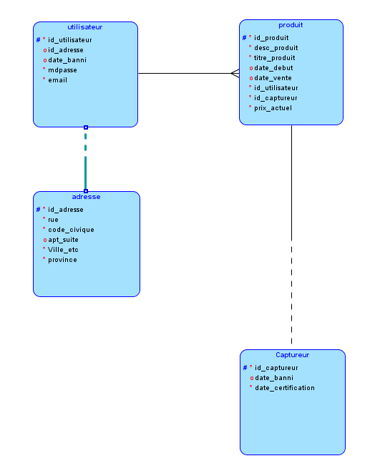

Un utilisateur peut entrer une adresse.

Une adresse doit être liée à un utilisateur.

Un Captureur peut vendre un produit.

Un produit ne peut pas être créé sans captureur.

Un utilisateur peut surenchérir pour/gagner l’enchère pour un produit.